ИГОР ЛЕОНИДОВИЧ ТРУНОВ
A
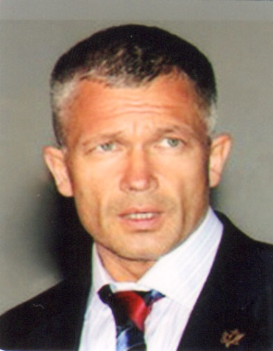
кадемик проф. др Игор Леонидович Трунов (Игорь Леони́дович Труно́в) рођен је 12. августа 1961. у Карталију, Русија. Доктор је правних наука и магистар економских наука. На Московском државном универзитету за технологију и менаџмент дипломирао је 1991, а 1993. завршио и постдипломске студије из економије. Од краја 1991. радио је као замјеник шефа руске предсједничке администрације. Године 1998. дипломирао је на Кубанском државном универзитету у Краснодару, Русија. На Московском институту за борбу против организованог криминала Министарства унутрашњих послова одбранио је докторску дисертацију на тему савремених проблема заштите права грађана у кривичном поступку и стекао звање доктора правних наука. Ужа област његовог научног интересовања је заштита права личности у области кривичнопроцесног права. Експерт је Међународног удружења за обуку у борби против тероризма, међународне организације која дјелује у многим земљама свијета. Професор је на Московском државном универзитету културе и умјетности.
Национални је предсједник Свјетске асоцијације правника у Руској Федерацији, потпредсједник Међународног савеза правника, предсједник Савеза адвоката Русије, руководилац Одјељења за правне науке Руске академије природних наука, први потпредсједник Федералног савеза адвоката Русије, члан Међународног удружења упоредног права, члан Руског јавног института бирачког права (Российский общественный институт избирательного права – РОИИП) и почасни члан Српског удружења за кривичноправну теорију и праксу. За иностраног члана Академије наука и умјетности Републике Српске изабран је 17. марта 2011. године.
Добитник је многобројних домаћих (руских) и међународних награда: за допринос миру правним методама, за достигнућа и професионализам раду, за допринос развоју руске адвокатуре, за заслуге у заштити права и слобода грађана, за рад на учвршћивању духовно-моралних основа службе отаџбини, за рад на учвршћивању правне државе, грађанског друштва, закона и правосуђа у Руској Федерацији. Поводом двије деценије рада и развоја Академије наука и умјетности Републике Српске, додијељена му је Повеља Академије, 2013. године.
Аутор је око 500 научних радова, међу којима су и уџбеници, монографије, научни чланци, осврти, коментари.

